# 实验二：

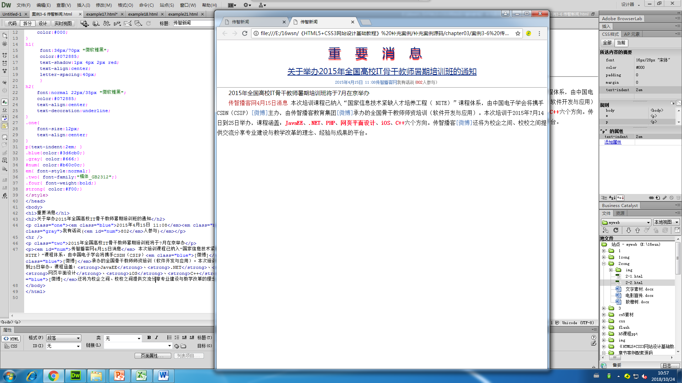

重要消息

关于举办2015年全国高校IT骨干教师暑期培训班的通知

2015年4月15日 11:08传智播客网我有话说(802人参与)

2015年全国高校IT骨干教师暑期培训班将于7月在京举办

传智播客网4月15日消息 本次培训课程已纳入“国家信息技术紧缺人才培养工程（ NITE）”课程体系，由中国电子学会将携手CSDN（CSIP）[微博]主办，由传智播客教育集团[微博]承办的全国骨干教师师资培训（软件开发与应用）。本次培训于2015年7月14日到25日举办，课程涵盖：JavaEE、.NET、PHP、网页平面设计、iOS、C++六个方向。传智播客[微博]还将为校企之间、校校之间提供交流分享专业建设与教学改革的理念、经验与成果的平台。

# 实验三

# 

你若安好，便是晴天

一个人，一本书，一杯茶，一帘梦。

站在时光的十字路口，回望过去的种种单纯与美好，欣慰而悲凉。

花开花落，风卷云舒。青春如同流沙般从指缝溜走，过去的倔强与轻狂，原来如此荒诞不羁。俗世喧嚣，总会想在空灵停滞的时空内，独倚幽窗，品一壶清茶，细细体味光阴如梭，年华老去。

时光轮回，生命交替，红尘无尽。

倾斜1:font-style:oblique

倾斜2:font-style:italic